

Control de Inventarios Ebros S.A.

Trabajo TAP AIEP



14 de junio de 2019

Ebros s.a.

General #814

Contenido

Introducción 2

Registro de Usuarios y permisos 3

Roles 5

Panel de Bodegas 6

Creación Orden de Compra 7

Historial de Creación de Orden de compras 8

Recepción de Productos 9

Historial Recepción de Producto 11

Movimientos de Bodega 12

Historial Movimientos 15

Administrador de Usuarios 16

Administrador de Productos 17

Conclusión 19

# Introducción

La siguiente guía fue realizada con la finalidad de explicar la manera de operar el Sistema de CONTROL DE INVENTARIO (de ahora en adelante nombrado como “Sistema”) desarrollado por Camilo Castro Venegas para el proceso de evaluación TAP del Instituto Profesional AIEP de Andrés Bello

Este Sistema consiste en realizar bajo la siguiente pauta el desarrollo de la aplicación:

1. Registro de Usuarios y permisos

2. Ingreso de orden de compra

3. Registro de productos

4. Distribución de productos

5. Mermas

6. Salida de productos

7. Solicitud de productos

8. Facturación

9. Control de Stock

10. Informe de Stock

11. Segmentación de  productos

12. Informe de Salida de Productos.

# Registro de Usuarios y permisos

Para comenzar a utilizar el Sistema debe ingresar a la página del demo operativo para las capacitaciones: <https://cryptic-stream-27365.herokuapp.com>

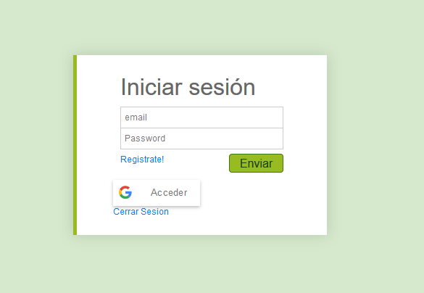

Para ingresar es posible utilizar tu cuenta Google, o crear un usuario en el link “Regístrate!”.

En caso de escoger registrarse, el Sistema mostrará lo siguiente:

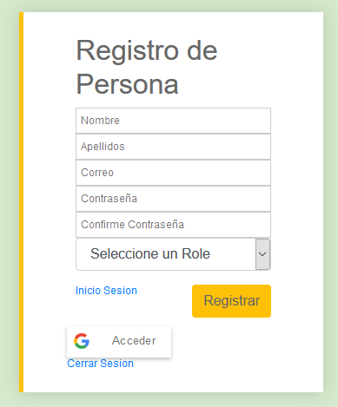

Si has ingresado los campos correctamente podrás acceder a la página principal del Sistema.

Para seleccionar Roles de Administrador o Maestro es necesario enviar una solicitud al encargado del Sistema.

# Roles

Para administrar de mejor forma el Sistema, este contiene cinco diferentes perfiles, los cuales son generados con la finalidad de segmentar el desarrollo de las operaciones de cada trabajador en función de sus responsabilidades.

|  |  |
| --- | --- |
| Tabla de Roles | |
| ADMIN_ROL | Usuario Administrador capacitado para modificar y acceder a todos los menús operativos de la aplicación y realizar movimientos |
| USER_ROLE | Usuario Regular capacitado para ingresar y ver los registros de productos |
| MASTER_ROLE | Usuario Administrador capacitado para modificar y acceder a todos los menús operativos de la aplicación, realizar movimientos y modificar de perfiles |
| VIEW_ROL | Usuario Básico capacitado para visualizar las operaciones del Sistema |
| WORK_ROLE | Usuario Básico capacitado para el ingreso de las ordenes en el Sistema |

# Panel de Bodegas

Una vez que se haya completado exitosamente el registro o ingreso al Sistema se redirigirá a la pantalla “Panel de Bodegas” cuyo fin es obtener los datos de las bodegas en tiempo real, lo que incluye grafica de productos en bodegas con su tabla asociada que contiene bodega, producto, cantidad y valor.

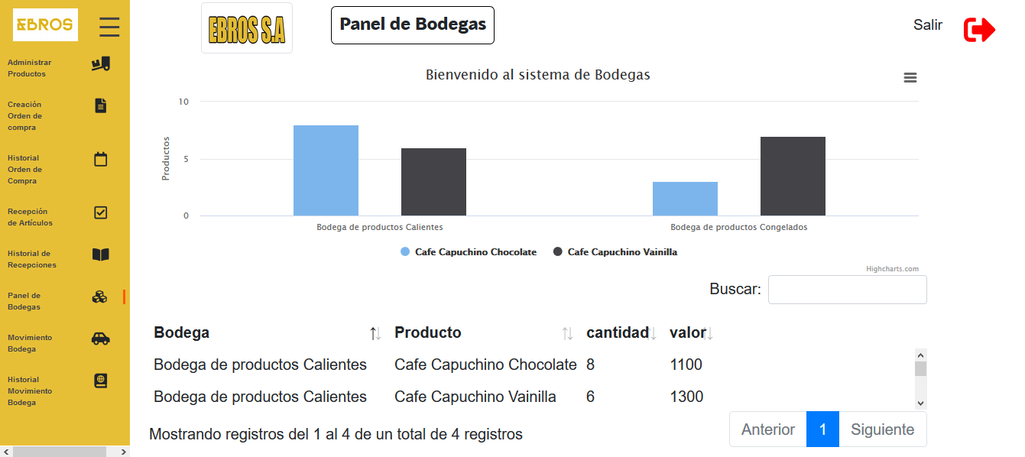

# Creación Orden de Compra

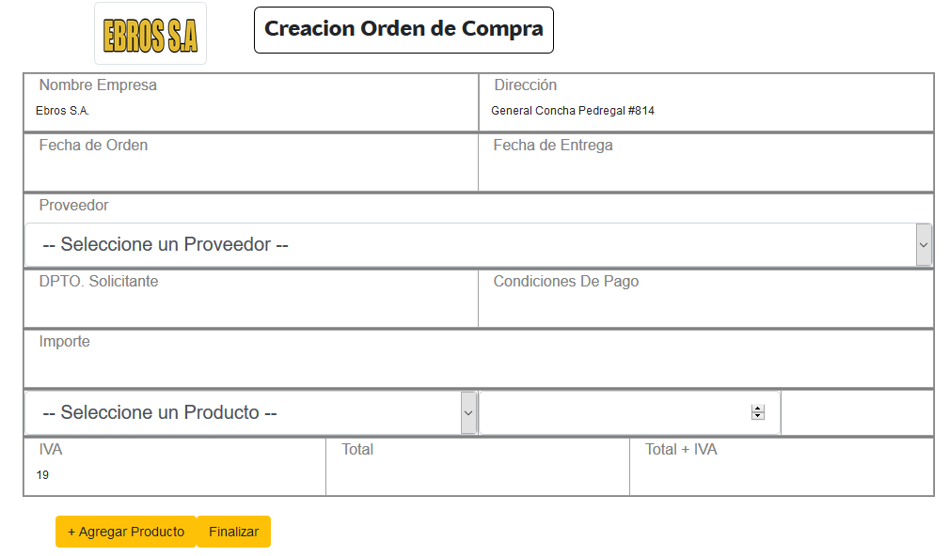En el ítem “Creación de Orden de Compra” se genera un documento válido para solicitar productos a los proveedores, incluyendo los siguientes campos:

Una vez realizada la Orden de Compra se podrá imprimir o guardar en PDF, tal como se muestra a continuación: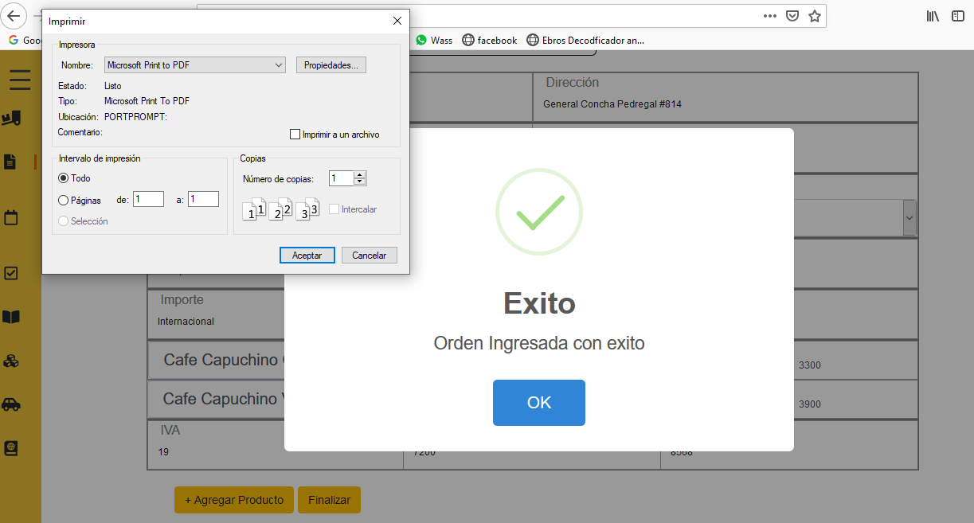

# Historial de Creación de Orden de compras

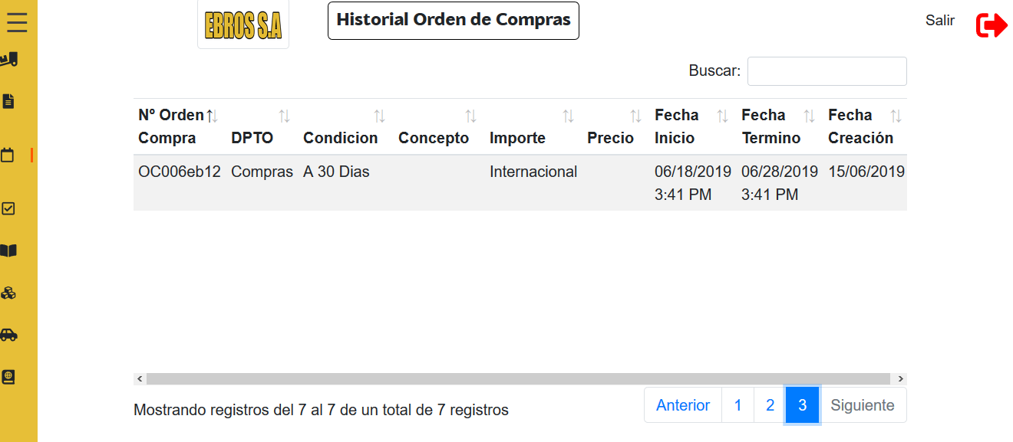Luego de creadas la órdenes de compra se podrán visualizar en el ítem “Historial Orden de Compras” con la finalidad de mantener un registro de los productos solicitados a proveedores así como también el Nº correlativo de Orden de Compra generado automáticamente por la base de datos para poder realizar posteriormente la recepción de dicha orden (Ver Recepción de Orden de Compra).

# Recepción de Productos

Como se mencionó anteriormente, en el ítem Historial Orden de Compra se puede obtener el nº correlativo de cada Orden de Compra generada, el cual se ingresa en el ítem Recepción de Productos, y los datos serán cargados automaticamente, excepto las casillas de “Concepto” y “Nº Correlativo”, los cuales deben ser ingresados en base al documento recibido por parte del proveedor. Lo anterior se muestra a continuación:

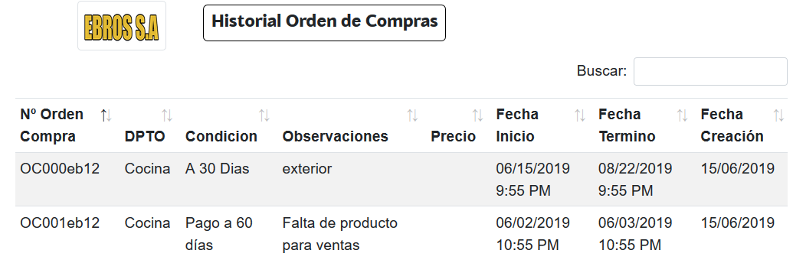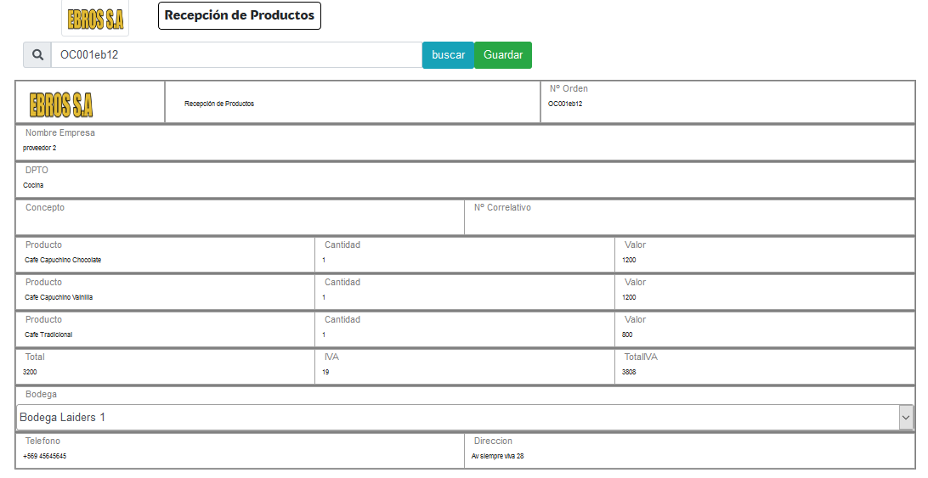





Si se intenta ingresar una orden de compra que ya fue ingresada, aparecerá el siguiente mensaje:

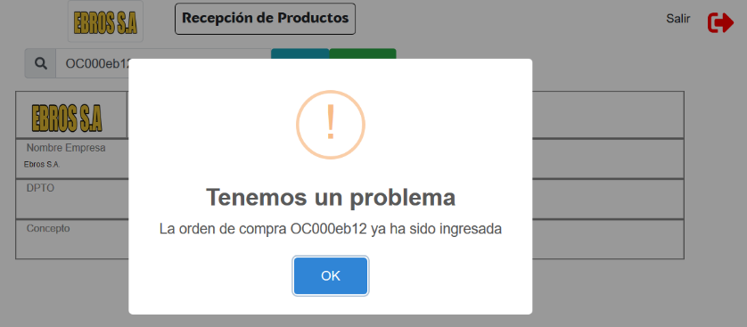

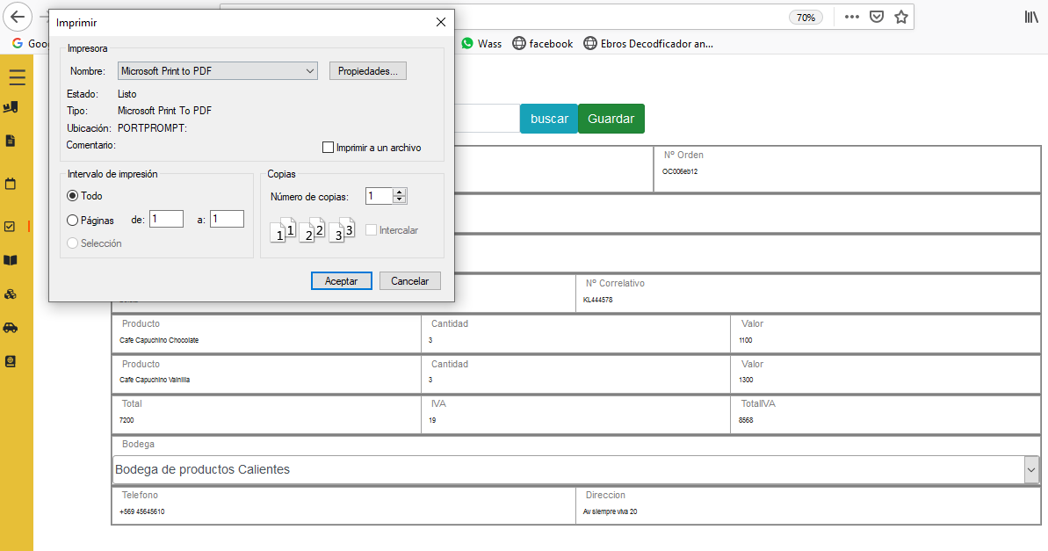Una vez recepcionada la orden de compra, se podrá imprimir o guardar en PDF.

# Historial Recepción de Producto

En este ítem se pueden ver los registros de recepciones de órdenes de compra incluyendo aspectos como Nº de orden de compra, Productos, Bodega, Valor total, e IVA y Nº correlativo de recepción de orden de compra.

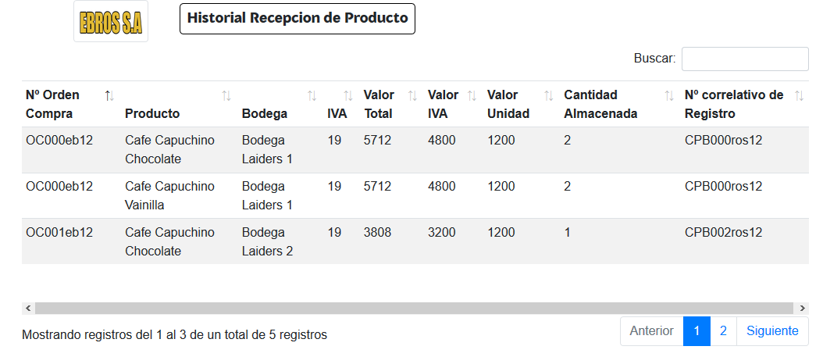

# Movimientos de Bodega

En este ítem se pueden realizar las siguientes salidas:

1. Mermas
2. Venta con boleta
3. Venta con factura
4. Movimiento de bodega

Cada una con sus propias características y campos requeridos para su realización:

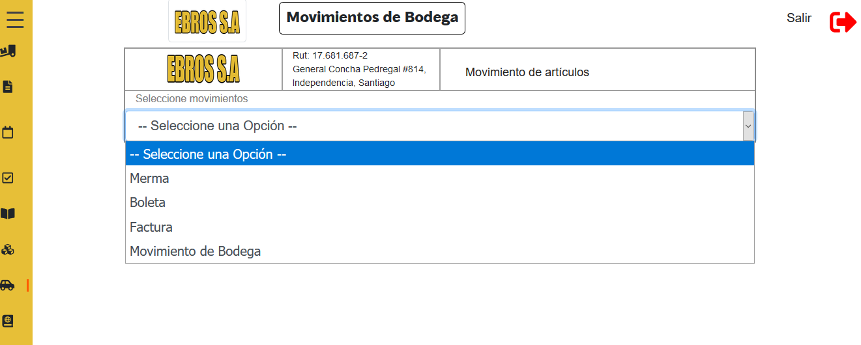

1. Merma: permite descontar productos por motivos como fecha de vencimiento, envase roto o deteriorado, entre otros.

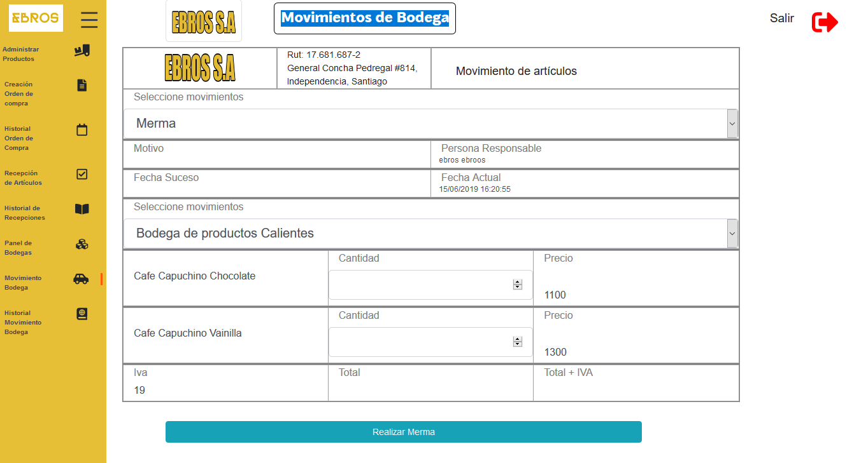

1. 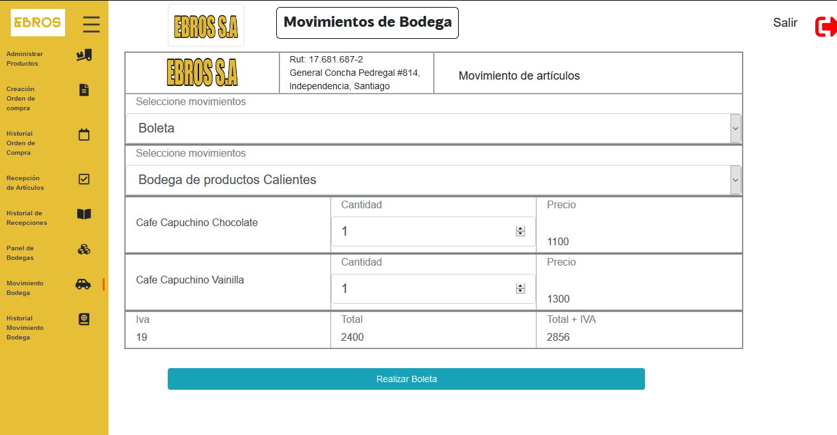Boleta: venta de productos mediante boleta.
2. 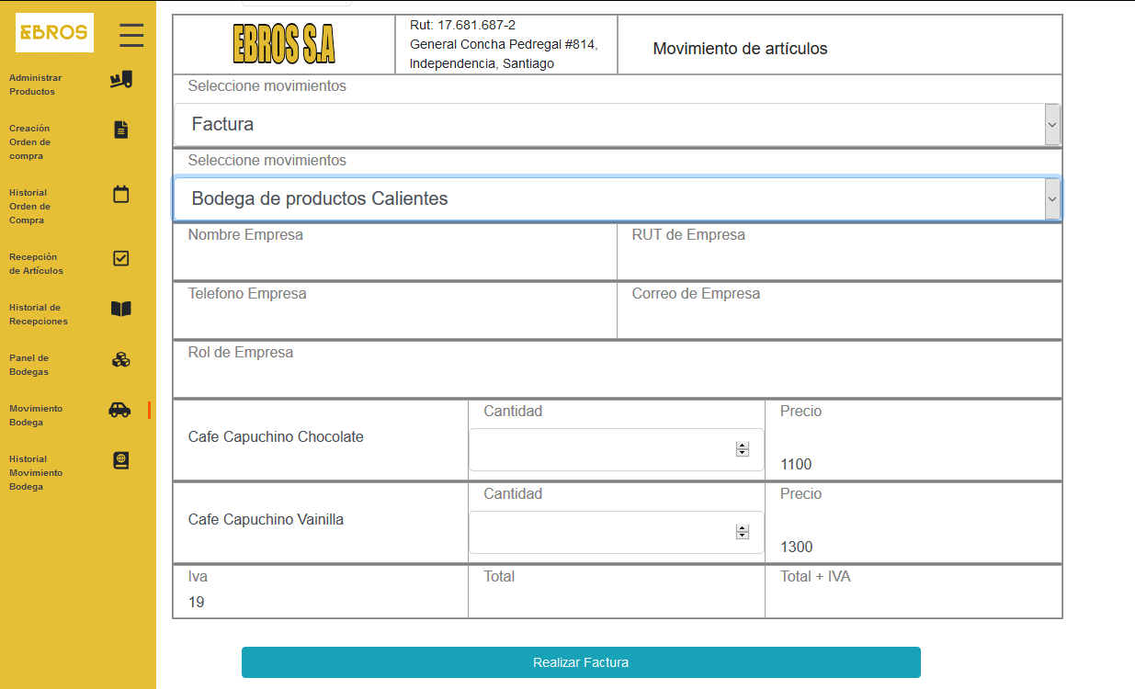Factura: venta de productos mediante factura.
3. 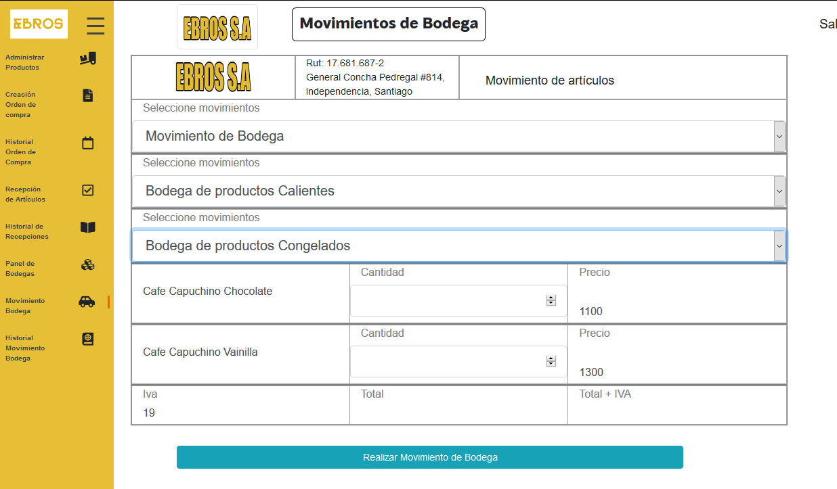Movimiento entre bodegas

Una vez realidad también permitirá imprimir el movimiento seleccionado, o guardarlo como PDF.

# Historial Movimientos

Tal como se muestra en los otros historiales del Sistema, permite saber los movimientos realizados, sus razones y la fecha en que se ejecutó. Permite, además, imprimir o guardar en PDF las veces que sea necesaria la documentación del movimiento del producto.

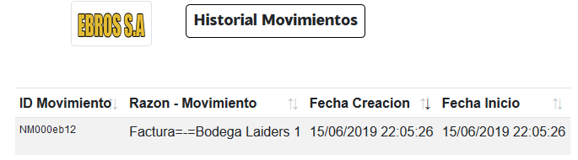Para ingresar a ella se debe hacer click al movimiento que se desea observar.

**Click**

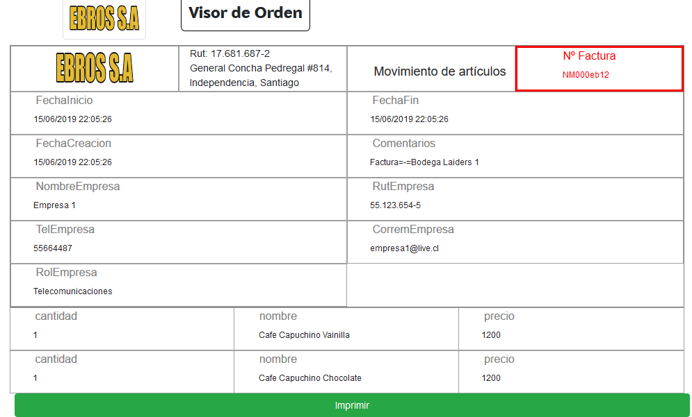

# Administrador de Usuarios

Solo para los perfiles ADMIN_ROLE y MASTER_ROLE se admite ingresar a estas características especiales en donde se permite administrar el Sistema.

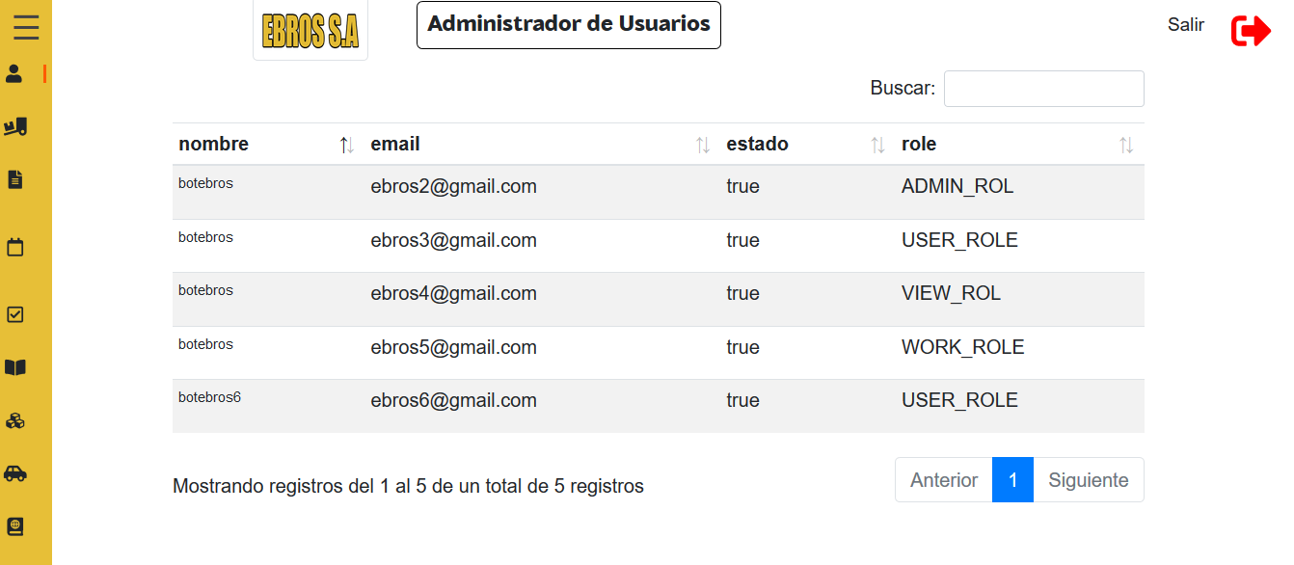

Haciendo click en el nombre del usuario se podrá modificar su correo electrónico, rol y contraseña.

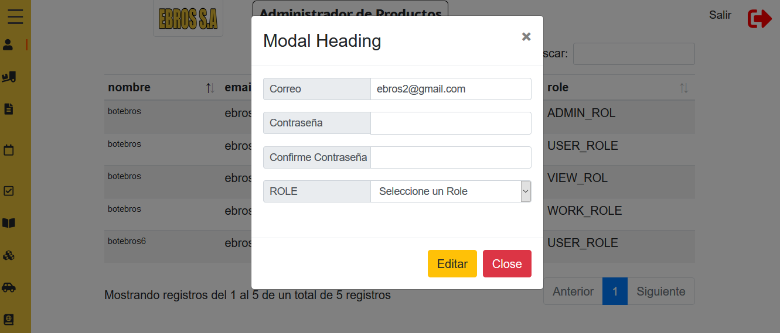

# Administrador de Productos

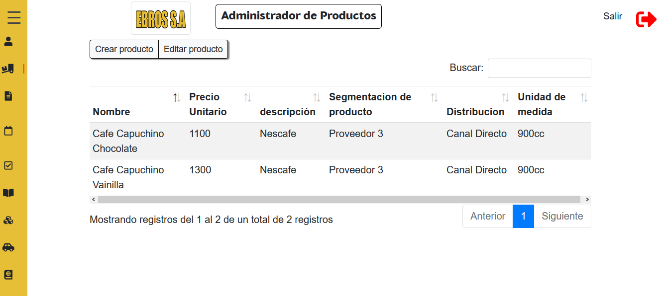Solo para los perfiles ADMIN_ROLE y MASTER_ROLE se admite ingresar a estas características especiales en donde se permite administrar el Sistema.

Ingresando al ítem “Administrador de Productos” y haciendo click en el botón “Crear producto” se podrán crear nuevos productos que sean incluidos en el arsenal de la empresa, pudiendo describirlo, caracterizar mediante una unidad de medida y bodega de destino, y finalmente segmentación.

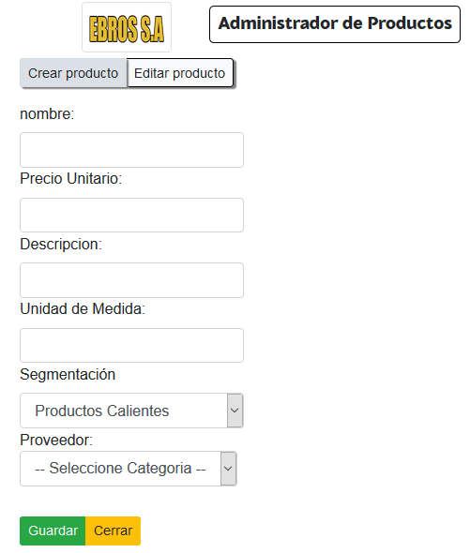

Al hacer click en el botón “Editar producto” se podrán modificar los aspectos antes mencionados de un producto ya creado, seleccionándolo.

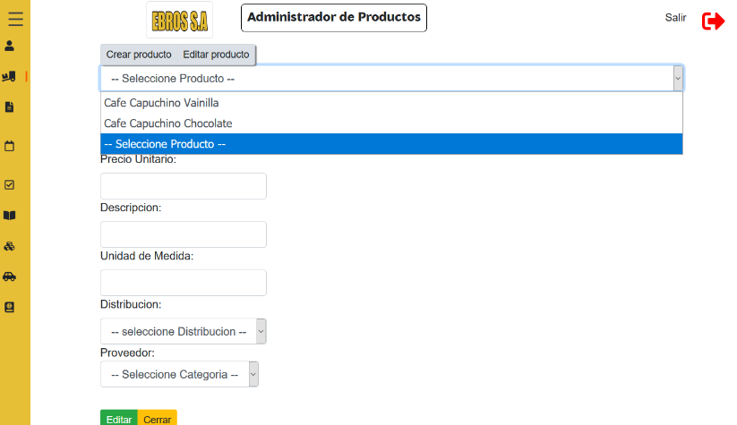

# Conclusión

Para finalizar es posible indicar que el Sistema obtenido es de óptima calidad, y fue desarrollado particularmente en base a los requerimientos entregados en el proceso TAP del Instituto AIEP.

Los códigos, tanto Fontend como Backend, están respaldados y versionados en GitHub.

Se han utilizado buenas prácticas para desarrollar cada uno de los módulos, modelos y controladores de este sistema, como también para generar la encriptación de las contraseñas en la base de datos, y así garantizar la seguridad de información y la comunicación e integración de los servidores de Google para el registro de las personas.